Исполнение консолидированного бюджета
Дрибинского района за 7 месяцев 2022 года.

В доход консолидированного бюджета Дрибинского района за 7 месяцев 2022г. поступило 16 940,7 тыс. рублей, или 58,5% от уточненного годового плана. Наибольшую долю собственных доходов бюджета района сформировали налоговые поступления и составили 25,5 %. Уровень дотационности бюджета района составил 68,5 %.

Наименование | Поступило за 7 месяцев 2022 года, тыс. рублей | Уд.вес в общем объеме, % | Исполнение от уточненного годового плана, %
Налоговые доходы, | 4 319,7 | 25,5 | 58,3
из них
подоходный налог с физических лиц | 2 362,6 | 13,9 | 60,8
налог на добавленную стоимость | 1 095,8 | 6,5 | 58,7
налоги на собственность | 335,0 | 2,0 | 47,0
Неналоговые доходы | 908,1 | 5,4 | 59,0
Итого собственные налоги | 5 227,8 | 30,9 | 58,4
Безвозмездные поступления | 11 712,9 | 69,1 | 58,5
Дотации | 11 603,8 | 68,5 | 59,6
Всего: | 16 940,7 | 100,0 | 58,5

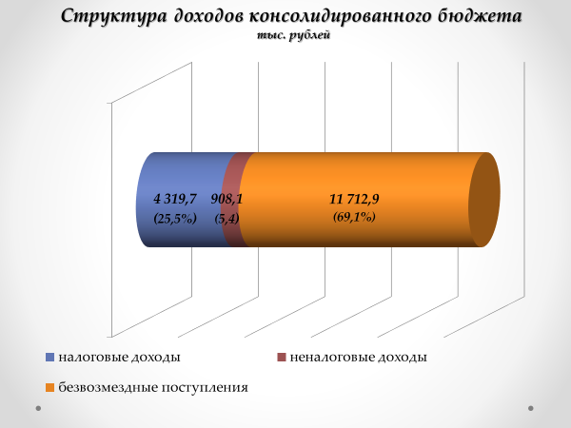
Расходы консолидированного бюджета района за 7 месяцев 2022г. профинансированы на 16 770,5 тыс. рублей, или 57,7 % от уточненного годового плана.

Наименование | Профинансировано за 7 месяцев 2022 года, тыс. рублей | Уд.вес в общем объеме, %
Всего: | 16 770,5 | 100,0
1.Отрасли социальной сферы | 12 445,8 | 74,3
1.1 Здравоохранение | 2 939,3 | 17,5
1.2 Физическая культура, спорт, культура и средства массовой информации | 1 021,8 | 6,1
1.3 Образование | 7 162,5 | 42,7
1.4 Социальная политика | 1 322,2 | 7,9
2. Жилищно-коммунальные услуги и жилищное строительство | 1 813,6 | 10,8
3. Национальная экономика | 393,8 | 2,3
4. Прочие отрасли | 2 117,3 | 12,6

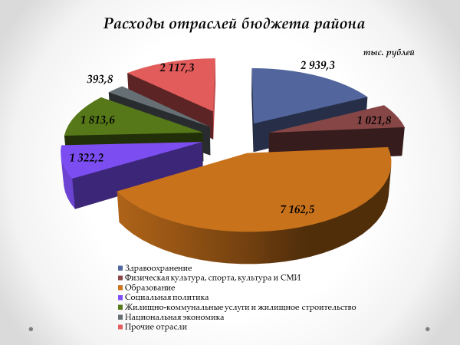
На первоочередные расходы бюджета направлено 15 389,2 тыс. рублей, что составило 91,8% от объема расходов.

Наименование | Направлено за 7 месяцев 2022 года, тыс. рублей | Уд.вес в общем объеме, %
Всего расходы: | 16 770,5 | 100,0
первоочередные расходы | 15 389,2 | 91,8
из них на:
заработную плату со взносами (отчислениями) на социальное страхование | 11 097,5 | 66,2
лекарственные средства и изделия медицинского назначения | 160,6 | 1,0
продукты питания | 352,5 | 2,1
оплату коммунальных услуг | 2 027,0 | 12,1
субсидирование жилищно-коммунальных услуг, оказываемых населению, автомобильному транспорту, на удешевление населению топливных брикетов | 1 247,4 | 7,4
текущие и капитальные трансферты населению | 504,2 | 3,0
капитальное строительство | 109,5 | 0,6
капитальный ремонт | 0,2 | 0,0
прочие расходы | 1 271,6 | 7,6

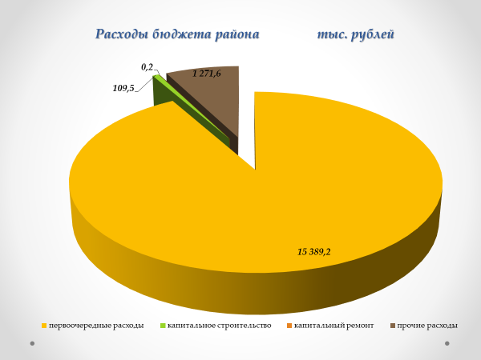
Государственные программы за 7 месяцев 2022 года профинансированы в сумме 15 137,7 тыс. рублей.
Наибольший удельный вес в программных расходах бюджета района занимают следующие программы:
Государственная программа «Образование и молодежная политика» - 48,7 % или 7 374,4 тыс. рублей;
Государственная программа «Здоровье народа и демографическая безопасность» - 19,4 % или 2 938,2 тыс. рублей;
Государственная программа «Комфортное жилье и благоприятная среда на 2021-2025гг.» - 11,2 % или 1 692,7 тыс. рублей;
Государственная программа «Социальная защита» - 7,2 % или 1 091,7 тыс. рублей.

